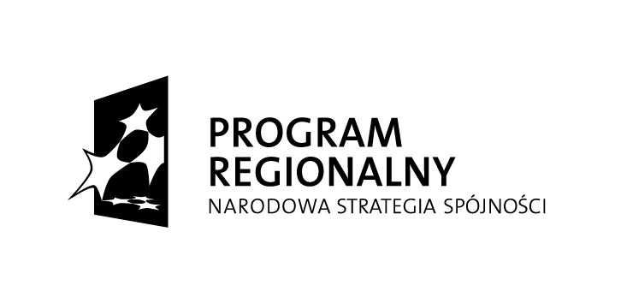
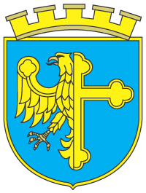
Unia Europejska
Europejski Fundusz
Rozwoju Regionalnego
Miasto Opole

Projekt współfinansowany przez Unię Europejską ze środków Europejskiego Funduszu Rozwoju Regionalnego
w ramach Regionalnego Programu Operacyjnego Województwa Opolskiego na lata 2007-2013
„Inwestujemy w Twoją przyszłość”

Nr Umowy | RPOP.01.04.02-16-002/09-00
Tytuł projektu | Zwiększenie atrakcyjności turystycznej Miasta Opola poprzez zagospodarowanie terenów wzdłuż Odry

Zwracam się z prośbą o złożenie oferty cenowej na projekt graficzny, druk oraz ekspozycję plakatów na okoliczność uroczystego koncertu kończącego realizację projektu pn. „Zwiększenie atrakcyjności turystycznej Miasta Opola poprzez zagospodarowanie terenów wzdłuż Odry”.

1. Nazwa Zamawiającego:
Miasto Opole
Rynek Ratusz
45-015 Opole
NIP: 754-300-99-77

2. Opis przedmiotu zamówienia:
1) Projekt plakatu informującego o koncercie muzycznym, który odbędzie się w Opolu, na Stawie Zamkowym przy ul. Barlickiego z okazji zakończenia realizacji zadania pn. „Zwiększenie atrakcyjności turystycznej Miasta Opola poprzez zagospodarowanie terenów wzdłuż Odry” (wykonawca, repertuar oraz treść plakatu zostanie podana w późniejszym terminie);
2) Profesjonalna korekta tekstu umieszczonego na plakacie;
3) Druk zaprojektowanych plakatów w formacie: B2 (500mm*707mm), ilość: 250 szt.;
4) Ekspozycja plakatów na słupach ogłoszeniowych agencji reklamowej, po dwa plakaty na słupie, w terminie od 22 kwietnia do 4 maja 2013 r. Pozostałe plakaty do dyspozycji Wydziału Kultury, Sportu i Turystyki;
5) Materiały promocyjne muszą zawierać oznaczenia zgodnie z aktualną wersją Vademecum dla Beneficjenta RPO WO 2007-2013 tom III oraz z Księgą identyfikacji wizualnej Narodowej Strategii Spójności, muszą być umieszczone:
- Emblemat Unii Europejskiej, odwołanie słowne do Unii Europejskiej wraz z odwołaniem słownym do Europejskiego Funduszu Rozwoju Regionalnego
- Logo Regionalnego Programu Operacyjnego Województwa Opolskiego na lata 2007 – 2013,
- Herb Miasta Opola
- Herb Urzędu Marszałkowskiego Województwa Opolskiego
- Hasło promocyjne: „Inwestujemy w Twoją przyszłość”.
- Tytuł projektu” Zwiększenie atrakcyjności turystycznej Miasta Opola poprzez zagospodarowanie terenów wzdłuż Odry”
3. Termin wykonania zamówienia:
Termin wykonania projektu oraz przedstawienia do akceptacji Naczelnika Wydziału Kultury, Sportu i Turystyki do dnia: 5 kwietnia 2013 r.
4. Sposób udzielenia zamówienia
Zamówienie zostanie udzielone zgodnie z art. 4 ust. 8 Prawa zamówień publicznych.
5. Kryterium wyboru oferty
100% = cena
6. Opis sposobu przygotowania oferty
Podmioty zainteresowane realizacją zamówienia prosimy o składanie ofert w formie pisemnej w nieprzekraczalnym terminie do 15 marca 2013 r. do godz. 15.00. Oferta może zostać przesłana również na adres poczty elektronicznej: dorota.michniewicz@um.opole.pl lub dostarczona osobiście: Urząd Miasta Opola, Wydział Kultury, Sportu i Turystyki, ul. Żeromskiego 3, pok. 3, 45-053 Opole, pon. – pt., w godz. 7.30 – 15.30.
W ofercie należy podać wartość brutto zamówienia.
Zamawiający zastrzega sobie prawo zmiany terminu wykonania zamówienia oraz ekspozycji plakatów.

7. Kontakt
Odpowiedzi na pytania związane z udzieleniem zamówienia udziela: Pani Dorota Michniewicz – Witkowska - Naczelnik Wydziału Kultury, Sportu i Turystyki;
Dorota.Michniewicz@um.opole.pl, tel.608 482 020 w godzinach: 9.00 – 15.00.

